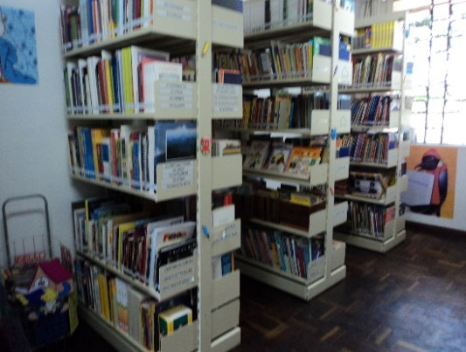
Figura 1: Acervo da biblioteca
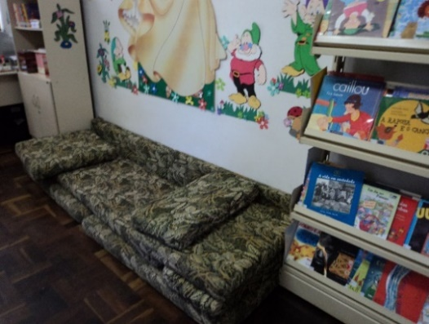
Figura 2: Espaço de leitura

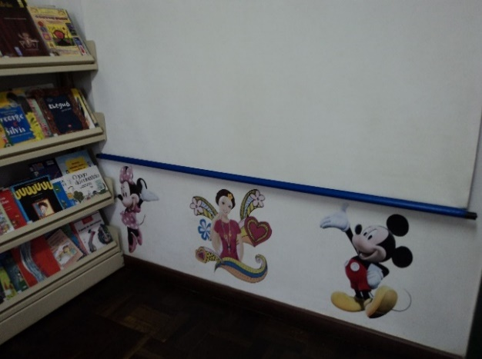
Figura 3: Tela de projeções

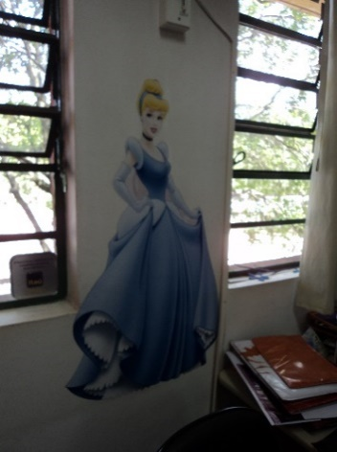
Figura 4: Janelas de ventilação (fundos)

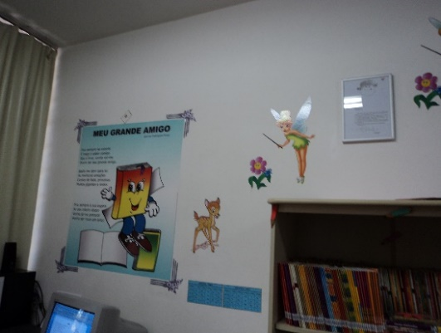
Figura 5: Canto de atendimento

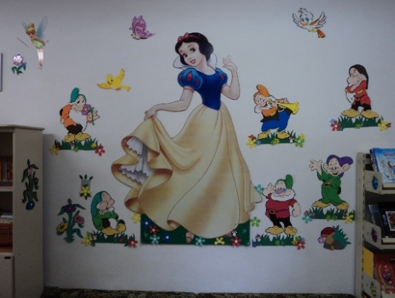
Figura 6: Parede lateral
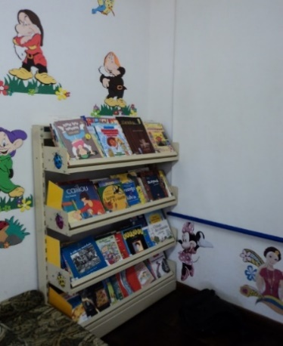
Figura 7: Estante infantil

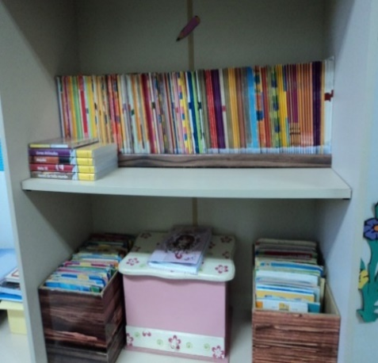
Figura 8: Armário e caixas com livros infantis

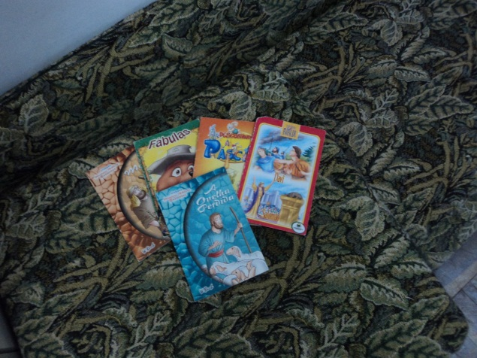
Figura 9: Livros da caixa do 1º e 2º ano

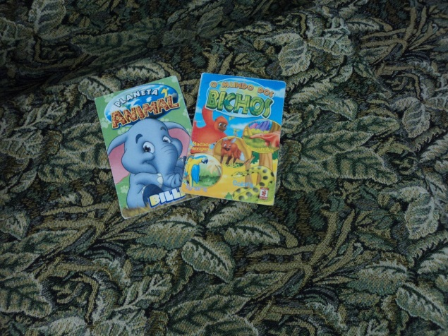
Figura 10: Livros da caixa do 1º e 2º ano

 | TÍTULO | AUTORA OU AUTOR
01 | Amigos da Neve | M Christina Butler e Tina Mcnaughton
02 | Arrepiante | Revista Recreio
03 | Bakugan x Pokémon | Revista Recreio
04 | Ben é dez! | Revista Recreio
05 | A bicicleta e o tempo | Antonella Catinari
06 | Bullying na escola “Forte para vencer na vida” | Christina Klein
07 | Cadê? | Guto Lins
08 | Como treinar seu Dragão | Spantasicus Strondus III
09 | O dia em que os palhaços choraram | José Luiz Mazzaro
10 | Espiões em miniatura | Revista Recreio
11 | Feliz Aniversário! Winnie | Valerie Thomas e Korky Paul
12 | O final do plano infalível | Revistas de Mauricio de Souza
13 | Um Herói diferente | Revista recreio
14 | Ou isto ou aquilo | Cecília Meirelles
15 | Lua Cheia Amarela | Roseana Murray
15 | O menino maluquinho “O livro do Não” | Ziraldo
17 | Minnie | Revista Wall Disney
18 | O misterioso Baú do vovô | Marcia Kuspstas
19 | Mônica “Advinha quem veio pro natal” | Revistas de Mauricio de Souza
20 | Mônica “O desaparecimento do sansão”! | Revista do Mauricio de Souza
21 | O novo Computador de Winnie | Valerie Thomas e Korky Paul
22 | Papo de sapato | Pedro Bandeira/Ziraldo
23 | Pedro fedorento “O grande comedor de ervilhas” | Steve Smallman e Joelle Dreidemy
24 | Travadinhas | Eva Furnari
25 | Os três lobinhos e o porco mal | Eugene Trivizas Helen Oxenbury
26 | Eu vírus mutante | Guggo
Quadro 1: Livros devolvidos - 4º ano

